

Citas de Rincón de Raquel y de José para
SANACIÓN
DESPUÉS DEL ABORTO

boletines de los domingos

10 de noviembre – 8 de diciembre 2019
Comunidad Católica Pro-Vida

Para uso el 1º de diciembre

Para uso el 10 de noviembre
Rincón de José
“¡Estoy tan feliz porque he podido comulgar después de tantos años! No soy más que Dios para no perdonarme a mí mismo, y tengo que aprender a verme como lo hace Dios.” - Testimonio

Vaya con los hombres de Proyecto José© a un Día de Sanación y permítale a Dios mostrarle como es visto por Él, amado por Él y cómo desea restaurarlo al hombre quien Él siempre quiso que fuera.

Sanación Después del Aborto – Proyecto José©
469-605-7262 (SANA) sanacion@projectjosephdallas.org
www.projectjosephdallas.org

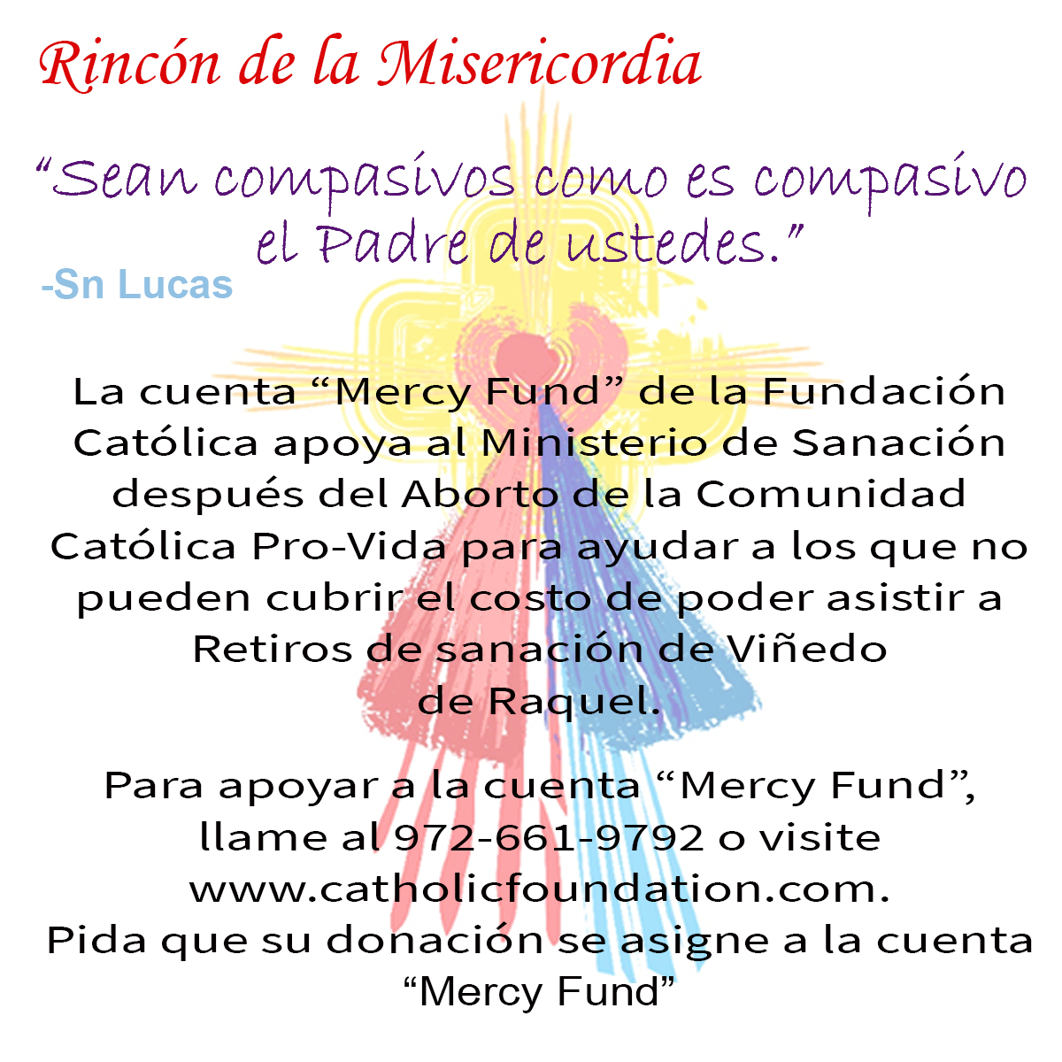

Para uso el 17 de noviembre
Para uso el 8 de diciembre
Rincón de José
"Date prisa, Señor, respóndeme, que me falta el aliento; no me escondas Tu rostro" - Salmo 143:7

¿Sintió que escondió su cara cuando se involucró en una decisión de aborto, de la cual se ha arrepentido profundamente? ¿Todo por dentro le está suplicando a Dios, pidiéndole que lo fortalezca, ya que lo ha guardado en silencio tanto tiempo? Vaya con los hombres de Proyecto José© a un Día de Sanación, y reciba la sanación y el alivio que tanto necesita.

Sanación Después del Aborto – Proyecto José©
469-605-7262 (SANA) sanacion@projectjosephdallas.org
www.projectjosephdallas.org

Para uso el 24 de noviembre

INSTRUCCIONES: Copie y pegue el cuadro de texto. Seleccione el cuadro entero y coloque el cursor en el marco del cuadro. Copie y pegue el mensaje. Por favor use la cita que corresponde a la fecha correcta del domingo.
Rincón de Raquel
“Dios está a su lado y ya está dirigiendo su caminar. Solo tiene que seguir tomando cada paso, uno a la vez. Él, de lo demás se encarga.” - Padre John Bartunek

Desde el día del aborto, ¿ha sido difícil sentir que Dios está ahí a su lado? ¿Es difícil creer que desea estar ahí y que añora sanar su corazón? Vaya a un Retiro del Viñedo de Raquel™ y permita que se lo demuestre.

Ministerio de Sanación después del Aborto
972-900-7262 (SANA) • sanacion@racheldallas.org
www.racheldallas.org

Rincón de Raquel
“Es como si alguien le regalara algo muy grande a su jardín, que por años no ha estado creciendo ni ha tenido color, y de repente, todo empieza a crecer nuevamente en el jardín de su vida. Me siento amada, digna de Su amor y he podido aceptar la misericordia de Dios. Me siento viva nuevamente.” - Testimonio

Vaya a un Retiro del Viñedo de Raquel™ y regrese a la vida nuevamente, pero esta vez hágalo en Su abrazo misericordioso.

Ministerio de Sanación después del Aborto
972-900-7262 (SANA) • sanacion@racheldallas.org
www.racheldallas.org

